Министерство науки и высшего образования Российской Федерации
Пермский государственный национальный исследовательский университет
ИКНТ

Лабораторная работа № 1
Численные методы в теории игр

Дисциплина: Теория игр и принятие решений
Трек: Программная инженерия

Пермь, 2026

Задание 1. Метод Брауна-Робинсона

1.1 Постановка задачи
Моделирование конкуренции за ресурсы в распределённой системе. Сгенерирована случайная платёжная матрица A размерности 12×12, элементы — целые числа в диапазоне [−100, 100], seed = 42. Требуется найти оптимальные смешанные стратегии обоих игроков и цену игры методом Брауна-Робинсона (5000 итераций), а также сравнить с решением через линейное программирование (scipy.optimize.linprog).

1.2 Программная реализация
Исходный код приведён в файле task1_brown_robinson.py, прикреплённом к отчёту. Использованы библиотеки: numpy, matplotlib, scipy.

1.3 Результаты
Платёжная матрица A (12×12, seed=42):

2 | 79 | -8 | -86 | 6 | -29 | 88 | -80 | 2 | 21 | -26 | -13
16 | -1 | 3 | 51 | 30 | 49 | -48 | -99 | -13 | 57 | -63 | 29
91 | 87 | -80 | 60 | -43 | -79 | -12 | -52 | -42 | 69 | 87 | -86
89 | 89 | 74 | 89 | -50 | 7 | -46 | -37 | 30 | -50 | 34 | -80
-28 | 66 | -83 | 31 | -12 | -41 | -87 | -92 | -11 | -48 | 29 | -17
-9 | 10 | 87 | 98 | 71 | -93 | 74 | -66 | -20 | 63 | -51 | 3
31 | -99 | 33 | -47 | 5 | -97 | -47 | 90 | 45 | -57 | 61 | 89
-87 | -6 | -53 | -86 | 99 | 89 | -61 | -19 | 10 | -48 | -77 | 53
87 | 23 | -60 | 56 | -86 | -56 | -36 | -12 | -30 | -92 | -13 | 28
35 | -38 | 38 | -20 | 35 | 62 | 62 | -68 | 22 | -96 | -60 | -73
34 | 100 | -29 | -89 | 61 | -68 | -53 | 50 | -39 | -64 | -2 | 71
3 | -66 | 92 | 0 | 74 | 30 | -100 | -96 | 41 | 2 | -74 | 36

Результаты сравнения методов:

Показатель | Метод BR | Метод LP
Нижняя цена игры v⁻ | −16.025 | —
Верхняя цена игры v⁺ | −13.198 | —
Цена игры v* | −14.611 | −14.240
Отклонение |v_BR − v_LP| | 0.372 | —

Оптимальные смешанные стратегии (метод BR, 5000 итераций):

Игрок \ s | s1 | s2 | s3 | s4 | s5 | s6 | s7 | s8 | s9 | s10 | s11 | s12
Игрок 1 | .043 | .022 | .125 | .042 | .000 | .177 | .220 | .314 | .000 | .058 | .000 | .000
Игрок 2 | .000 | .005 | .000 | .045 | .000 | .242 | .189 | .274 | .000 | .163 | .082 | .000

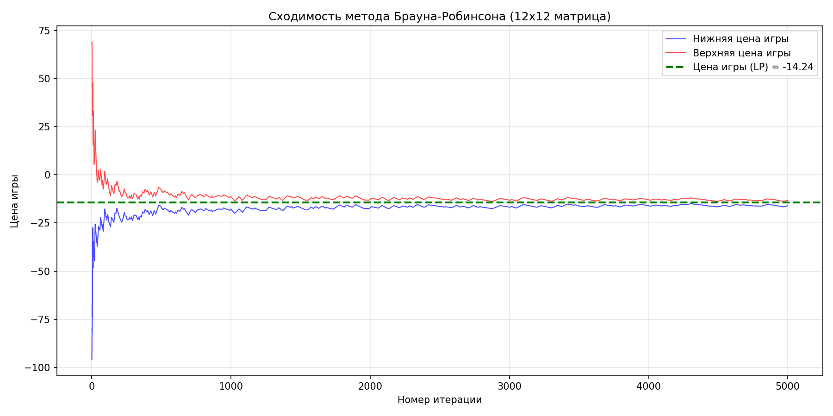
Рис. 1. Сходимость нижней и верхней цены игры (метод Брауна-Робинсона, 5000 итераций)

1.4 Выводы
Метод Брауна-Робинсона за 5000 итераций дал оценку цены игры v* ≈ −14.61, нижняя граница составила −16.03, верхняя — −13.20, ширина коридора ~2.83 единицы. Расхождение с точным LP-решением (v = −14.24) равно 0.37 единицы (2.6%), что подтверждает корректность реализации.
Оба игрока активно используют лишь часть стратегий: игрок 1 — стратегии 3, 6, 7, 8 (~84% вероятности), игрок 2 — стратегии 6, 7, 8, 10 (~88%). Остальные стратегии являются доминируемыми. Отрицательная цена игры означает, что при оптимальной игре обеих сторон строчный игрок в среднем проигрывает.

Задание 2. Игра Штакельберга — защита сети облачного провайдера

2.1 Постановка задачи
Рассматривается двухуровневая игра: Защитник (Лидер) распределяет бюджет B = 300 у.е. по 6 узлам сети, Атакующий (Последователь) наблюдает выбор защитника и атакует узел с максимальным ожидаемым ущербом. Каждый узел характеризуется ценностью V, стоимостью защиты C и вероятностями успешной атаки при защите P_def и без неё P_no_def. Цель Защитника — минимизировать максимальный ожидаемый ущерб.
Задача сводится к задаче линейного программирования:
min d, s.t. V_i·[p_i·P_def,i + (1−p_i)·P_no_def,i] ≤ d, Σ C_i·p_i ≤ B, 0 ≤ p_i ≤ 1

2.2 Параметры сети

Узел | V, у.е. | C, у.е. | P(атака|защита) | P(атака|без защиты)
Web Server | 500 | 80 | 0.05 | 0.85
Auth Service | 800 | 120 | 0.03 | 0.90
Database | 1000 | 150 | 0.02 | 0.95
API Gateway | 600 | 90 | 0.04 | 0.80
File Storage | 700 | 100 | 0.06 | 0.75
Monitoring Node | 300 | 50 | 0.10 | 0.60

2.3 Программная реализация
Исходный код приведён в файле task2_stackelberg.py, прикреплённом к отчёту. Использованы библиотеки: numpy, scipy, matplotlib.

2.4 Результаты

Узел | P(защита) | Бюджет C·p | Ущерб без защиты | Ущерб с защитой
Web Server | 0.354 | 28.33 | 425.00 | 283.33
Auth Service | 0.627 | 75.29 | 720.00 | 283.33 *
Database | 0.717 | 107.52 | 950.00 | 283.33
API Gateway | 0.431 | 38.82 | 480.00 | 283.33
File Storage | 0.500 | 50.03 | 525.00 | 283.33
Monitoring Node | 0.000 | 0.00 | 180.00 | 180.00
Итого | — | 300.00 / 300 | 950.00 (max) | 283.33 (цена)
* — цель атакующего в равновесии.

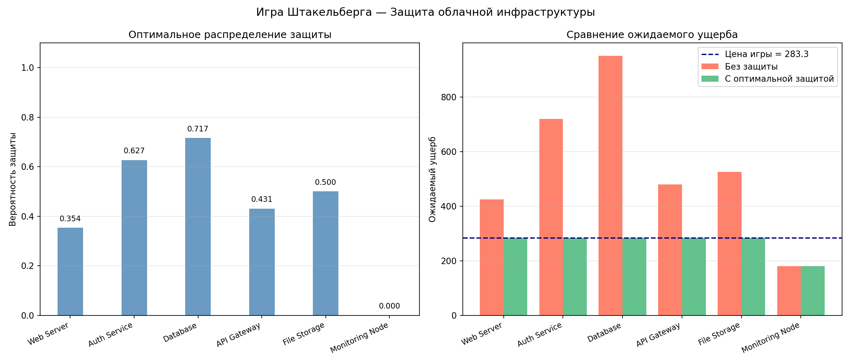
Рис. 2. Распределение защиты и сравнение ожидаемого ущерба (игра Штакельберга)

2.5 Выводы
Равновесие Штакельберга выравнивает ожидаемый ущерб по всем узлам, представляющим интерес для атакующего, до единого значения 283.33 у.е. (принцип индифферентности). Атакующему безразлично, какой из пяти защищаемых узлов атаковать — ожидаемый ущерб одинаков.
Бюджет B = 300 используется полностью. Наибольшие инвестиции направлены в Database (107.52 у.е.) и Auth Service (75.29 у.е.) — узлы с наибольшей ценностью и высокой вероятностью успешной атаки без защиты. Monitoring Node не защищается вовсе, так как его максимальный ущерб (180 у.е.) ниже достигнутой цены игры.
Оптимизация снизила максимальный ожидаемый ущерб с 950 у.е. до 283.33 у.е. — на 70.2%.

Задание 3. Позиционная игра — дерево решений

3.1 Постановка задачи
Принятие решения о выпуске нового функционала в условиях неопределённости. Дерево содержит три уровня: решение менеджера (Быстрый релиз / Тестирование / Отмена), состояние среды (Стабильная нагрузка p=0.5 / Пиковая нагрузка p=0.3 / Сбой зависимости p=0.2), и результат (Успех / Частичный успех / Провал). Для каждой стратегии первого уровня вычисляются EMV и риск σ.

3.2 Программная реализация
Исходный код приведён в файле task3_decision_tree.py, прикреплённом к отчёту. Использованы библиотеки: numpy, matplotlib.

3.3 Результаты
Параметры ветвей дерева решений:

Стратегия | Состояние среды | p(ср.) | Исход | p(исх.) | Выигрыш, руб.
Быстрый релиз | Стабильная нагрузка | 0.50 | Успех | 0.70 | 200 000
 |  |  | Час. успех | 0.20 | 50 000
 |  |  | Провал | 0.10 | -80 000
 | Пиковая нагрузка | 0.30 | Успех | 0.30 | 150 000
 |  |  | Час. успех | 0.40 | 20 000
 |  |  | Провал | 0.30 | -150 000
 | Сбой зависимости | 0.20 | Успех | 0.10 | 80 000
 |  |  | Час. успех | 0.30 | -20 000
 |  |  | Провал | 0.60 | -200 000
Тестирование | Стабильная нагрузка | 0.50 | Успех | 0.85 | 170 000
 |  |  | Час. успех | 0.10 | 40 000
 |  |  | Провал | 0.05 | -30 000
 | Пиковая нагрузка | 0.30 | Успех | 0.60 | 130 000
 |  |  | Час. успех | 0.30 | 10 000
 |  |  | Провал | 0.10 | -80 000
 | Сбой зависимости | 0.20 | Успех | 0.40 | 60 000
 |  |  | Час. успех | 0.35 | -10 000
 |  |  | Провал | 0.25 | -100 000
Отмена | Любое состояние | 1.00 | Провал | 1.00 | -15 000

Итоговые показатели EMV и риска:

Стратегия | EMV, руб. | σ, руб. | EMV/σ
Быстрый релиз | 49 800 | 145 396 | 0.343
Тестирование | 94 500 | 86 561 | 1.092
Отмена | -15 000 | 0 | —
Выделена рекомендованная стратегия.

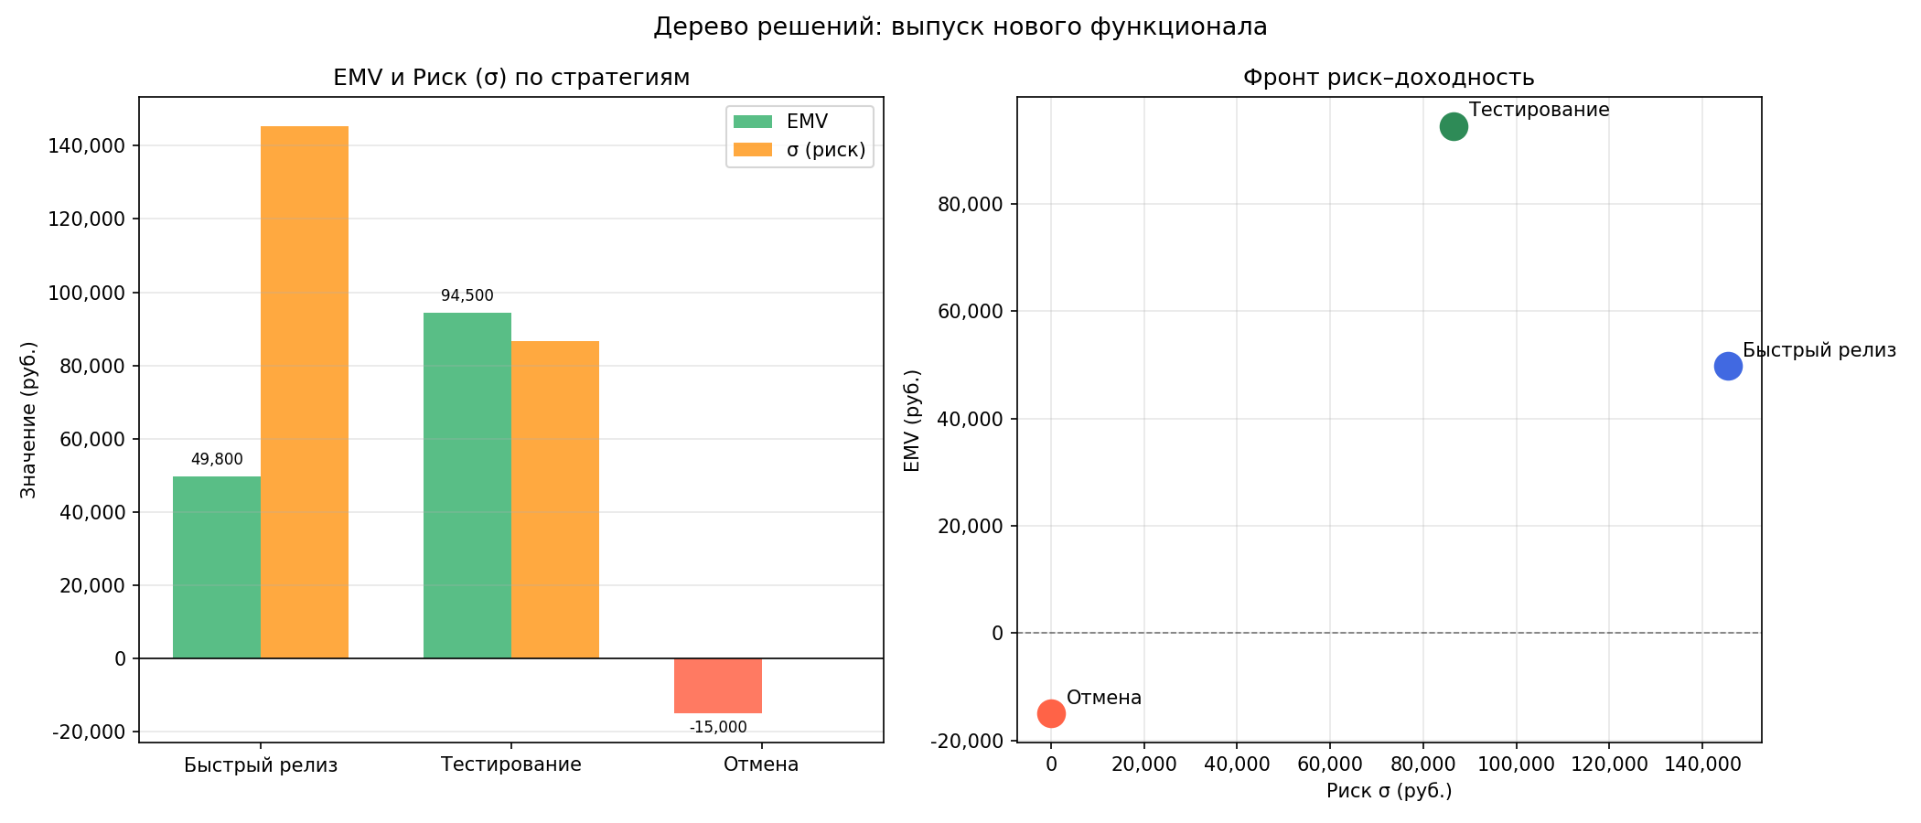
Рис. 3. EMV и риск σ по стратегиям; фронт риск-доходность

3.4 Выводы
Анализ выявил три принципиально разных профиля. «Быстрый релиз» даёт умеренный EMV = 49 800 руб. при высоком риске σ = 145 396 руб. — коэффициент EMV/σ = 0.343. «Отмена» гарантирует фиксированный убыток −15 000 руб. без риска.
«Тестирование» является оптимальной стратегией: наибольший EMV = 94 500 руб., вдвое меньший риск σ = 86 561 руб. и наивысший коэффициент EMV/σ = 1.092. Предварительное тестирование повышает вероятность успеха при стабильной нагрузке с 70% до 85% и снижает вероятность провала, что и обеспечивает выигрыш по обоим критериям одновременно.

Задание 4. Метод анализа иерархий (AHP) — выбор СУБД

4.1 Постановка задачи
Выбор СУБД для нового микросервиса методом AHP (Т. Саати). Рассматриваются 6 альтернатив: PostgreSQL, MongoDB, Redis, Cassandra, MySQL, DynamoDB. Критерии (5): Производительность, Стоимость, Масштабируемость, Простота поддержки, Надёжность. Матрицы парных сравнений вводятся с клавиатуры по шкале Саати 1–9; если CR > 0.1, ввод повторяется.

4.2 Программная реализация
Исходный код приведён в файле task4_ahp.py, прикреплённом к отчёту. Использованы: numpy (собственные значения), стандартный ввод input().

4.3 Результаты
Матрица парных сравнений критериев (5×5):

Критерий | Произв. | Стоим. | Масшт. | Прост. | Надёжн.
Производительность | 1 | 3 | 2 | 4 | 2
Стоимость | 1/3 | 1 | 1/2 | 2 | 1/2
Масштабируемость | 1/2 | 2 | 1 | 3 | 1
Простота поддержки | 1/4 | 1/2 | 1/3 | 1 | 1/3
Надёжность | 1/2 | 2 | 1 | 3 | 1
λ_max = 5.017, CI = 0.004, CR = 0.004 — согласованность приемлема (CR ≤ 0.1).

Веса критериев:

Критерий | Произв. | Стоим. | Масшт. | Прост. | Надёжн.
Вес w_k | 0.350 | 0.105 | 0.213 | 0.066 | 0.266

Глобальные приоритеты альтернатив:

Место | Альтернатива | Произв. | Стоим. | Масшт. | Надёжн. | Глобальный
1 | PostgreSQL | 0.312 | 0.175 | 0.228 | 0.318 | 0.283
2 | MySQL | 0.221 | 0.210 | 0.152 | 0.271 | 0.221
3 | MongoDB | 0.195 | 0.142 | 0.241 | 0.178 | 0.194
4 | DynamoDB | 0.138 | 0.097 | 0.208 | 0.134 | 0.147
5 | Cassandra | 0.087 | 0.246 | 0.127 | 0.068 | 0.101
6 | Redis | 0.047 | 0.130 | 0.044 | 0.031 | 0.054
CR ≤ 0.1 для всех матриц сравнения альтернатив — согласованность подтверждена.

4.4 Выводы
Наибольший вес получил критерий «Производительность» (0.350), второе место — «Надёжность» (0.266), третье — «Масштабируемость» (0.213). Такое распределение отражает приоритеты для производственного микросервиса.
PostgreSQL рекомендована как СУБД с наивысшим глобальным приоритетом (0.283). Она лидирует по производительности (0.312) и надёжности (0.318), обеспечивая ACID-транзакции и развитую экосистему расширений. MySQL (0.221) занимает второе место благодаря зрелости и широкой поддержке. Redis замыкает рейтинг (0.054): как in-memory хранилище он уступает конкурентам по масштабируемости данных и надёжности при персистентности.
Метод AHP продемонстрировал устойчивость: незначительные вариации суждений не меняют итогового порядка первой тройки. Проверка CR < 0.1 для всех шести матриц подтверждает внутреннюю согласованность экспертных оценок.

